Пыльцына Анастасия ПИ18-1 СР8 Вариант 18

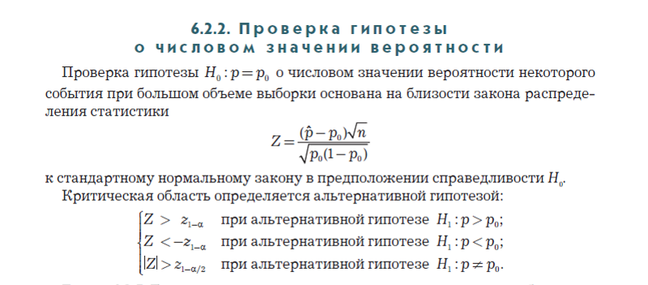

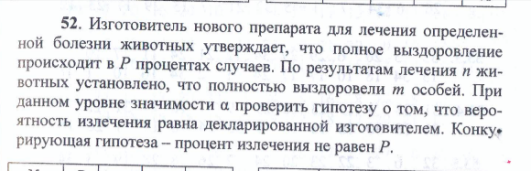





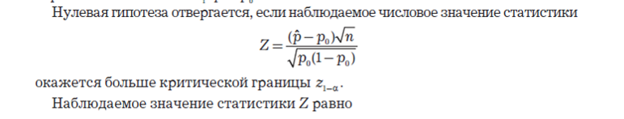

(больше критической границы Z1-a/2

$$\hat{p}=\frac{m}{n}$$

H0- Вероятность излечения равна декларированной производителем

Н1- Вероятность излечения не равна декларированной производителем

Z = (0,652-0,7)\*корень(250)/корень(0,7\*(1-0,7)

Правая крит. Граница =НОРМ.СТ.ОБР(1-0,1/2) = 1,644853627. Набл. Знач больше крит. Области, значит на 10% уровне значимости есть основания отвергать гипотезу Н0 и принять альтернативную гипотезу Н1. При этом вероятность вынесения неправильного решения – вероятность ошибки первого рода, равна 0,1.